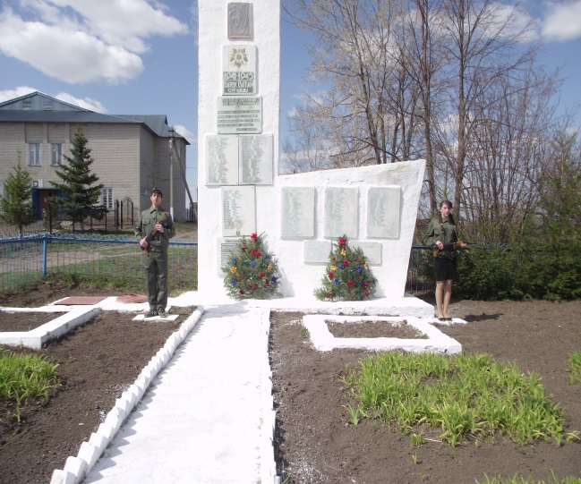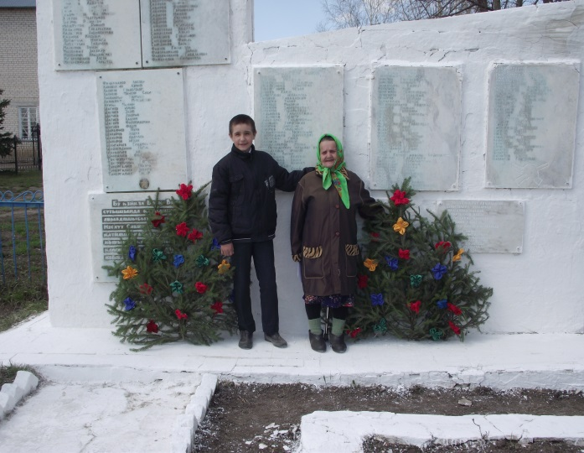
Юлларның авырын үткәнсез,
Теш кысып елларны сүткәнсез.
Тормышка матурлык сипкәнсез
Һәм безне бәхетле иткәнсез.

